Atividade Sistema Gerenciadores de Banco de Dados
Feito por Felipe Marinho De Araújo

PostgreSQL
O PostgreSQL é um banco de dados criado em 1986 que na época veio de um projeto de uma universidade, o Postgres Universidade da Califórnia em Berkeley, projeto esse que foi patrocinado por uma Agência de Projetos de Pesquisa Avançada de Defesa (DARPA), pelo Escritório de Pesquisa do Exercito (ARO), pela Fundação Nacional de Ciências (NSF) e pela ESL.
Sendo ele de código aberto e objeto-relacional (Objeto-Relacional significa que ele mistura características de banco de dados com programação orientada a objetos), que conquistou uma reputação por sua arquitetura, confiabilidade, integridade de dados, conjunto robusto de recursos, extensibilidade e pela dedicação da comunidade de código aberto. Funcionando em todos os principais sistemas operacionais entre eles Windows, Linux, MacOS e entre outros.
Além de ser gratuito ele é altamente usado por ser extensível, que pode definir seus próprios tipos de dados, criar funções personalizadas e até mesmo escrever código em diferentes linguagens de programação sem precisar recompilar.
Por ele ser de graça, diferentemente de outros banco de dados como a Oracle, SQL Server Enterprise e entre outros, sendo uma das melhores opções para um gerenciador de banco de dados para muitos como empresas de pequeno, médio e grande porte, ambientes acadêmicos e para uso pessoais

Nível de Popularidade de SGBD’s no mercado (Estimativa criada por desenvolvedores)
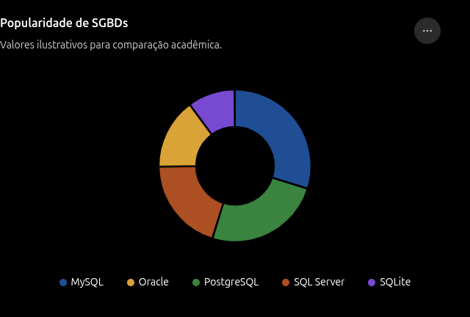

FONTES USADAS PARA REALIZAÇÃO DA TAREFA:
Para descobrir mais sobre o Banco de Dados em questão pode-se ver em: https://www.postgresql.org/about
Usado o ChatGPT com o prompt: “Como meu guia, explique o que é o PostgreSQL incluindo licença, limites e aplicações empresariais” para a realização do trabalho:https://chatgpt.com

